3. OŽIGALKARJI

a)Življenjski prostor: ___________________________________________
b) Značilnost: _________________________________________________
c) Delitev:
KORALNJAKI | KLOBUČNJAKI | TRDOŽIVNJAKI
Oblika telesa: | Oblika telesa: | Oblika telesa:
Predstavniki:  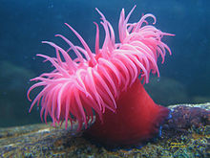  _______________  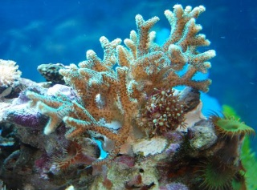  _____________________ | 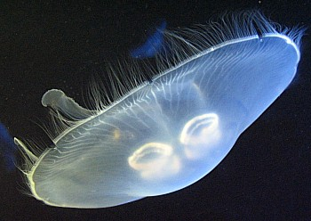  _______________  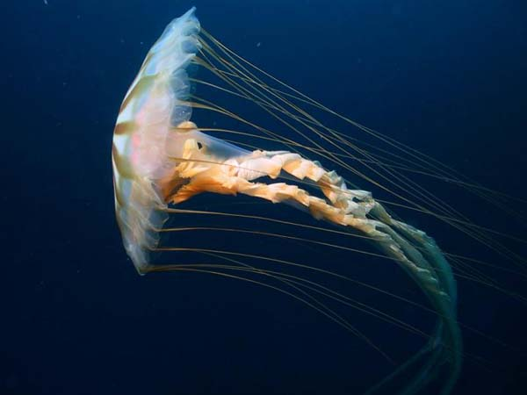 | 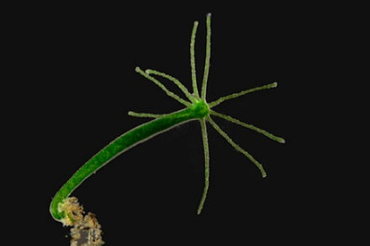  Zeleni trdoživ

- PLOSKI ČRVI
Ime skupine izvira iz ploskega telesa predstavnikov te skupine.
Vrtinčarji so majhni vodni organizmi, le redki živijo v vlažni prsti.
Sesači (npr. veliki metljaj) in trakulje imajo prilagoditve na _____________način življenja (npr. priseske in pripone, s katerimi se pritrjajo na gostitelja, hranilne snovi lahko sprejemajo skozi telesno površino ipd.). Živijo kot notranji zajedavci (zajedajo npr. v prebavilih in jetrih).


  

